4 प्रकारचे आटा जे वजन कमी करण्यास अनुकूल आहेत

**TIMESOFINDIA.COM | 12 ऑक्टोबर, 2021, 07:00 IST रोजी शेवटचे अद्यतनितशेअर करा**[fbshare](javascript://)[twshare](javascript://)[पिनशेअर](javascript://)***टिप्पण्या ( 2 )***

**01 /5 वजन कमी करण्यासाठी तुम्ही कोणत्या प्रकारचा आटा खावा?**

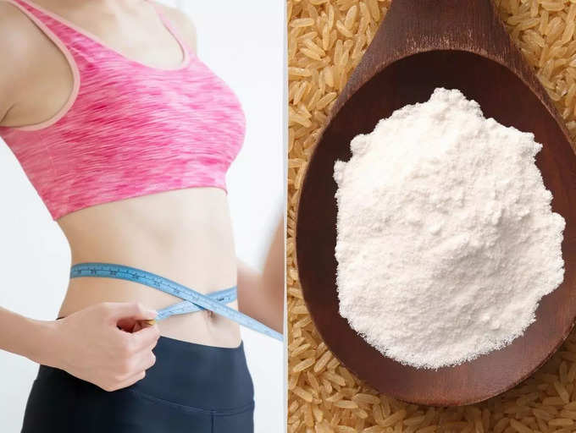

रोटी हे आमचे मुख्य अन्न आहे आणि म्हणूनच जेव्हा लोकांना वजन कमी करण्यासाठी रोटीवर (किंवा कापून) कापण्यास सांगितले जाते, तेव्हा त्यांच्यासाठी ते खरोखर कठीण होते. परंतु आपल्याला थोडेसे माहित आहे की पीठाचे आरोग्यदायी पर्याय आहेत जे आता सामान्यपणे उपलब्ध आहेत, जे वजन कमी करण्याच्या प्रक्रियेत खूप फायदेशीर आहेत. हे पीठ आपल्या आहारात चपाती समाविष्ट करण्यास मदत करतात जे फायबर आणि पोषकतत्त्वांनी समृद्ध असतात.

[**अधिक वाचा: वजन कमी करणे: आपले आवडते पदार्थ न सोडता वजन कमी करण्याचे 6 मार्ग**](https://timesofindia.indiatimes.com/life-style/health-fitness/weight-loss/weight-loss-6-ways-to-lose-weight-without-giving-up-on-your-favourite-foods/photostory/81552407.cms)

**02 /5 ज्वारीचे पीठ**

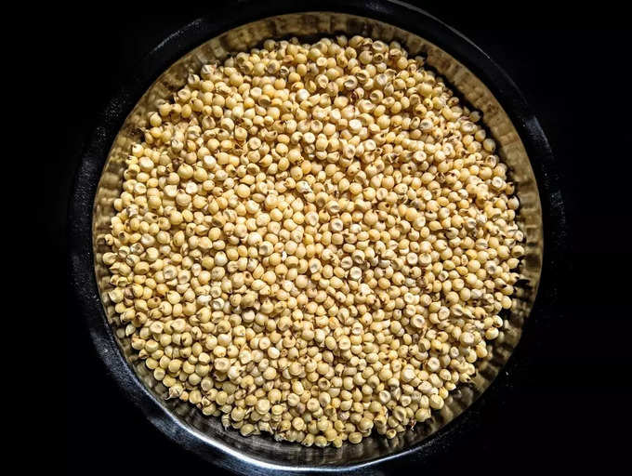

ज्वारी हा ग्लूटेन मुक्त पिठाचा पर्याय आहे जो प्रथिने, फायबर, कॅल्शियम, लोह आणि जीवनसत्त्वे समृध्द आहे. हे अशा लोकांना मदत करते ज्यांचे पचन खराब आहे, रक्तातील साखरेची पातळी नियंत्रित करते आणि हृदयाचे आरोग्य सुधारते असेही म्हटले जाते. जर तुम्हाला फक्त ज्वारीची रोटी बनवणे कठीण वाटत असेल, तर तुम्ही गव्हाच्या रोट्यांची आरोग्यदायी आवृत्ती बनवण्यासाठी थोडे गव्हाचे पीठ मिक्स करू शकता.

**03 /5 नाचणीचे पीठ**

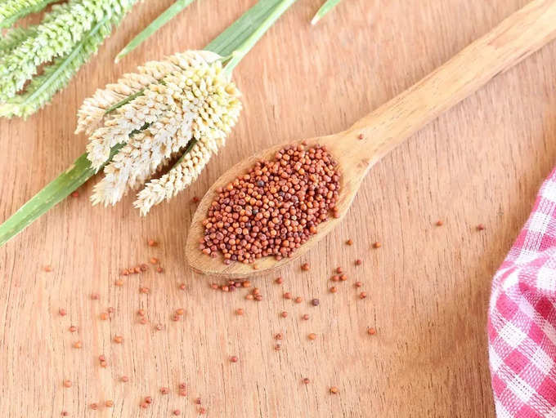

रागी हे ग्लूटेन मुक्त पीठ आहे जे फायबर आणि अमीनो idsसिडमध्ये भरपूर समृद्ध आहे. याबद्दल सर्वात चांगले म्हणजे ते आपल्याला अधिक जलद वाटते आणि वजन कमी करण्याच्या प्रक्रियेस चालना देते. पुन्हा, ज्वारीप्रमाणे ते पोटात सोपे आहे आणि ते पचवण्यासाठी आपल्या शरीराकडून जास्त प्रयत्न करावे लागत नाहीत.

**04 /5 बाजरीचे पीठ**

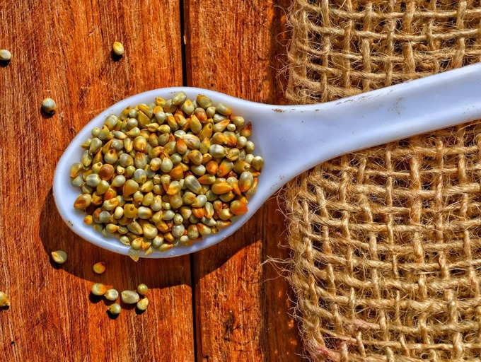

दुसरा ग्लूटेन मुक्त पर्याय, बाजरीचे पीठ प्रथिने, फायबर, मॅग्नेशियम, लोह आणि इतर पोषक घटकांनी समृद्ध आहे. हे आपल्याला अति खाण्यापासून देखील प्रतिबंधित करते कारण ते आपल्याला जलद पूर्ण करते.

**05 /5 ओट्सचे पीठ**

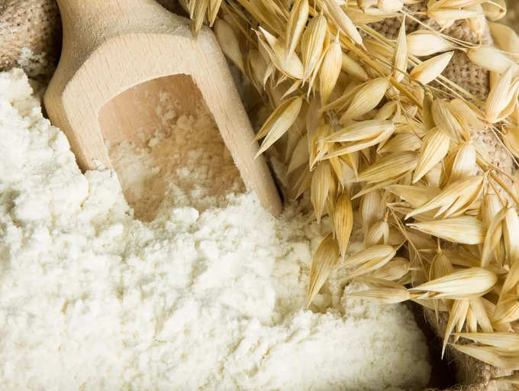

ओट्सचे पीठ तुम्हाला जास्त काळ भरल्यासारखे वाटते आणि त्यात विरघळणारे आणि अघुलनशील फायबर दोन्ही असतात. असेही म्हटले जाते की हृदय व रक्तवाहिन्यासंबंधी रोग होण्याचा धोका कमी करा. हे मधुमेहासाठी देखील चांगले आहे.